# Εγχειρίδιο Χρήστη

Π16040 | Μιχάλης Καλλιάφας

Π16146 | Νικόλας Τόλης

Π16139 | Κώστας Ζώης Σύριος

Π16042 | Γρηγόρης Καραογλιανιάν

Π16119 | Julian Proko

# Σύντομη Παρουσίαση του προγράμματος

Η εφαρμογή E-Class υποστηρίζει την διαχείριση εργασιών τις οποίες υποβάλουν ομάδες φοιτητών και τις διαχειρίζονται καθηγητές.

Οι μαθητές αφού συνδεθούν επιτυχώς στην εφαρμογή, έχουν την δυνατότητα:

* να δουν τους βαθμούς των εργασιών τους σε κάθε μάθημα που διδάσκονται
* να ανεβάσουν τα παραδοτέα αρχεία για τις εργασίες τους

Ο καθηγητής αφού συνδεθεί επιτυχώς στην εφαρμογή, έχει τη δυνατότητα:

* να δημιουργήσει, να επεξεργαστεί και να διαγράψει εργασίες για μαθήματα που διδάσκει
* να ορίσει, να επεξεργαστεί και να διαγράψει ομάδες φοιτητών
* να κατεβάσει τα αρχεία που έχουν ανεβάσει οι φοιτητές
* να βαθμολογήσει την εργασία των ομάδων φοιτητών

## Πιο συγκεκριμένα **ο καθηγητής**:

1. Αφού συνδεθεί επιλέγει ένα μάθημα, από την λίστα των μαθημάτων που διδάσκει, που θέλει να επεξεργαστεί, πατώντας κλικ στο μάθημα και μετά το κουμπί “Select”.

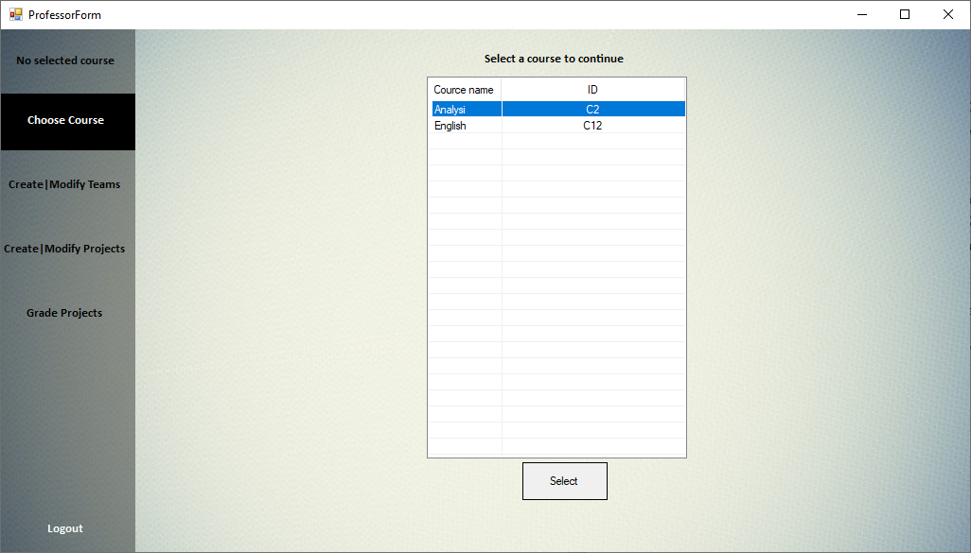

1. Για το μάθημα που επέλεξε, μπορεί να δημιουργήσει ομάδα μαθητών συμπληρώνοντας τα Α.Μ. των μαθητών και πατώντας “Create” (ή αν υπάρχει ήδη κάποια να την επεξεργαστεί πατώντας πάνω της από την λίστα).

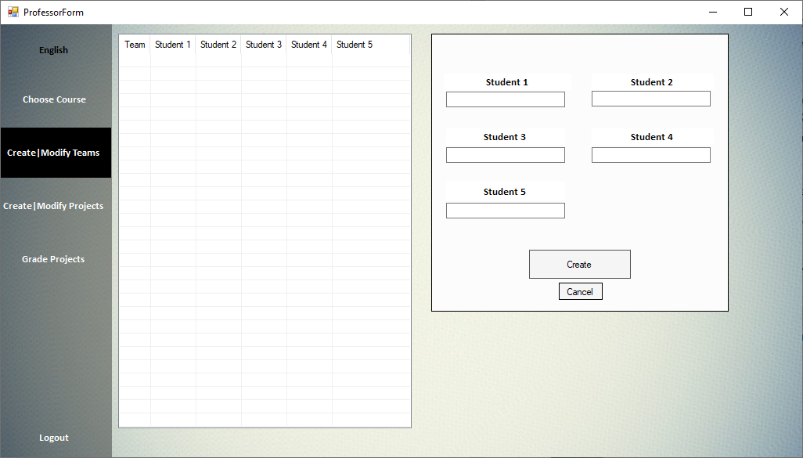

1. Για το επιλεγμένο μάθημα, μπορεί να δημιουργήσει εργασίες (ή να επεξεργαστεί υπάρχουσες), ορίζοντας το όνομα, την τελική ημερομηνία, περιγραφή και πόσες μονάδες θα πιάνει η εργασία και πατώντας “Create”.

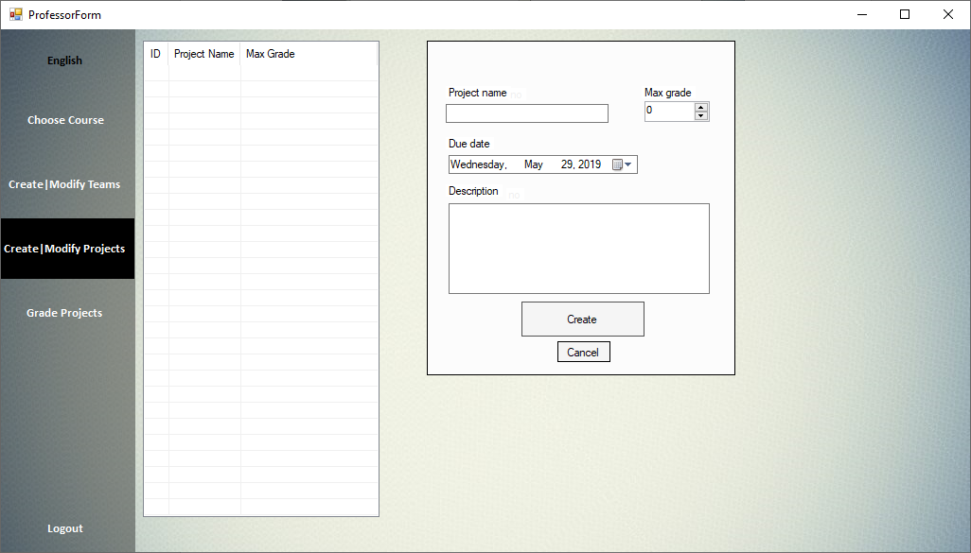

1. Για το επιλεγμένο μάθημα, βλέπει ποιες ομάδες έχουν ανεβάσει παραδοτέα αρχεία σε κάθε εργασία. Έχει την επιλογή πατώντας στην ομάδα από την λίστα, να κατεβάσει το αρχείο με το κουμπί “Download Project” και αφού το αξιολογήσει, να βαθμολογήσει την εργασία της ομάδας δίνοντας ένα βαθμό και πατώντας “Submit”.

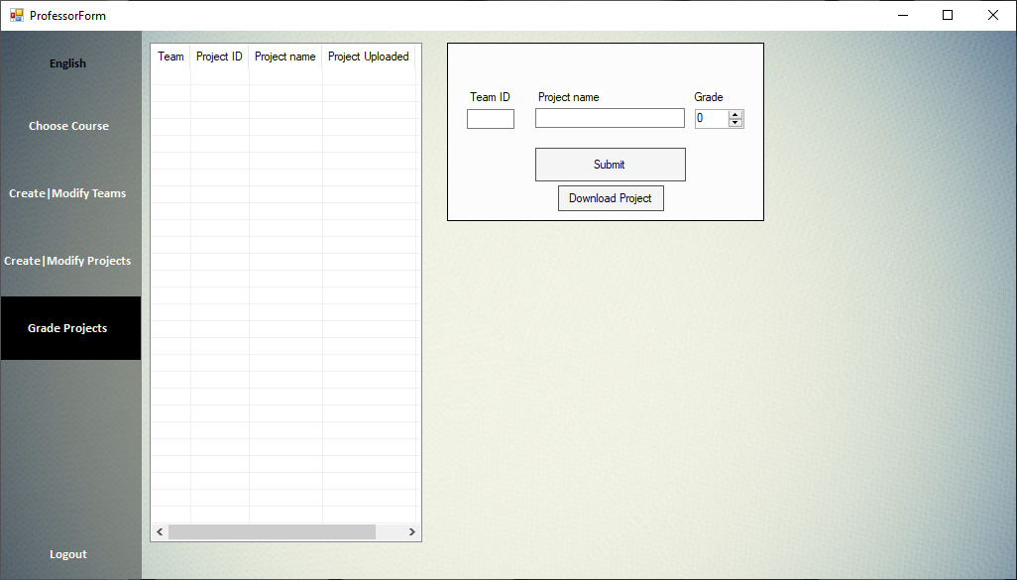

## Οι **μαθητές**:

1. Επιλέγουν ένα μάθημα από την λίστα των μαθημάτων που διδάσκονται κάνοντας κλικ πάνω του και πατώντας το κουμπί “Select”.

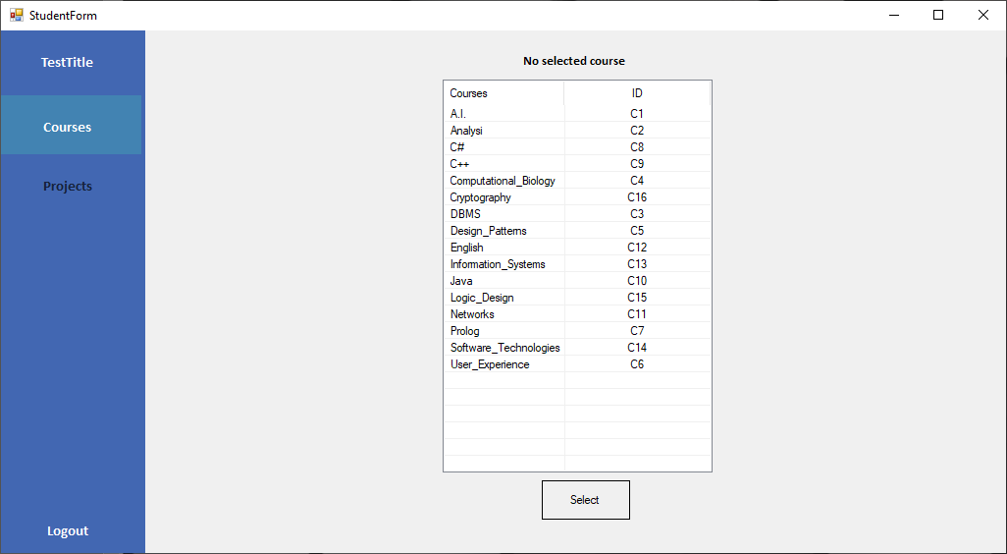

1. Για το επιλεγμένο μάθημα, βλέπει όλες τις εργασίες καθώς και αν η ομάδα του έχει παραδώσει αρχείο και (αν έχει βαθμολογηθεί) τον βαθμό που πήρε η εργασία τους. Επιλέγοντας μια εργασία από την λίστα κάνοντας κλικ πάνω της, ο μαθητής μπορεί δει περισσότερες πληροφορίες για την συγκεκριμένη εργασία, όπως τελική ημερομηνία παράδοσης και την περιγραφή της και να επιλέξει ένα αρχείο από τον υπολογιστή του για να το ανεβάσει ως παραδοτέο πατώντας το κουμπί “Browse…” και έπειτα “Upload”.

